**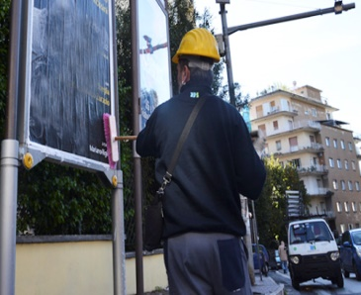****



Stato Patrimoniale 2

Conto Economico 3

Rendiconto finanziario 4

# 

# Stato Patrimoniale



# Conto Economico



# Rendiconto finanziario

# 

***Bellizzi, Lì 13.06.2018***

***L’AMMINISTRATORE UNICO***